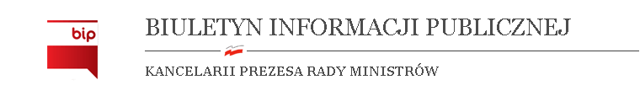

Informacja o wyniku naboru na ogłoszenie nr: 179717
Data ukazania się ogłoszenia: 06-04-2016
Na stanowisko: specjalista
Nazwa urzędu: Urząd do Spraw Cudzoziemców w Warszawie
Adres urzędu: ul. Koszykowa 16,
00-564 Warszawa
Status: nabór zakończony wyborem kandydatki/kandydata
Wyniki naboru (osoby):
1.
Data publikacji wyniku: 25-05-2016
Wybrany kandydat: Joanna Pasek, Warszawa

